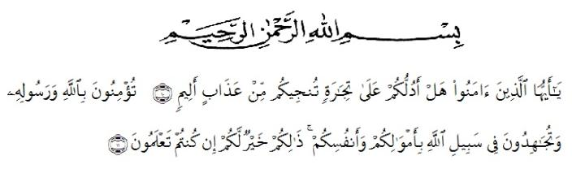
KATA PENGANTAR
Artinya :“Hai orang-orang yang beriman, sukakah kamu aku tunjukkan suatu perniagaan yang dapat menyelamatkanmu dari azab yang pedih?“ (10).“(Yaitu) kamu beriman kepada Allah dan Rasul-Nya dan berjihad di jalan Allah dengan harta dan jiwamu. Itulah yang lebih baik bagimu, jika kamu mengetahui.” (11).

Segala puji syukur penulis ucapkan kepada Allah SWT atas rahmat dan karunia-Nya sehingga penulis dapat melaksanakan penelitian dan menyelesaikan penulisan skripsi ini dengan judul “Uji Sitotoksisitas Ekstrak Etanol Daun Kakao (Theobroma cacao L.) dengan Metode Brine Shrimp Lethality test (BSLT)” sebagai syarat memperoleh gelar Sarjana Farmasi pada Fakultas Farmasi Universitas Muslim Nusantara Al Washliyah Medan.
Sholawat dan salam tidak lupa penulis sampaikan kepada Nabi Muhammad shalallahu‘alaihi wasallam yang telah membawa kita menuju zaman yang penuh ilmu pengetahuan. Dalam proses pembuatan karya tulis ilmiah ini, penulis banyak menerima bantuan, bimbingan serta dorongan dari berbagai pihak. Oleh karena itu, pada kesempatan ini perkenankanlah penulis mengucapkan terima kasih kepada :
- Bapak Rektor Universitas Muslim Nusantara Al Washliyah Medan, Bapak
H. Dr. KRT. Hardi Mulyono K, Surbakti.
- Bapak Dr. Ridwanto, M.Si selaku Wakil Rektor II Universitas Muslim Nusantara Al-Washliyah Medan sekaligus pembimbing skripsi yang telah membimbing penulis dalam penyusunan skripsi ini dan telah banyak memberikan pengarahan, bimbingan dan bantuan dengan kesabaran untuk semua kesalahan dalam perbaikan selama menulis skripsi ini
- Ibu apt. Minda Sari Lubis, S.Farm., M.Si selaku Dekan Fakultas Farmasi Universitas Muslim Nusantara Al-Washliyah Medan.
- Bapak apt. Haris Munandar Nasution, S.Farm., M.Si selaku Ketua Program Studi Farmasi Universitas Muslim Nusantara Al-Washliyah Medan yang telah mendidik dan membina penulis sehingga dapat menyelesaikan pendidikan.
- Ibu apt. Rafita Yuniarti, S.Si., M.Kes. Selaku penguji 1 yang telah memberikan kritik, saran dan masukkan bagi penulis dalam penyusunan skripsi ini sehingga dapat membuat penulisan skripsi ini menjadi lebih baik.
- Ibu Anny Sartika Daulay, S.Si., M.Si Selaku penguji 2 yang telah memberikan kritik, saran dan masukkan bagi penulis dalam penyusunan skripsi ini sehingga dapat membuat penulisan skripsi ini menjadi lebih baik.
- Ayahanda dan Ibunda tercinta serta seluruh keluarga yang selalu memberikan dorongan motivasi, semangat serta do’a yang tiada henti-hentinya kepada penulis dalam mewujudkan cita-cita.
- Bapak/Ibu staf pengajar Fakultas Farmasi Program Studi Farmasi Universitas Muslim Nusantara Al-Washliyah Medan yang telah mendidik dan membina penulis hingga dapat menyelesaikan pendidikan.
Penulis menyadari sepenuhnya bahwa skripsi ini masih belum sempurna dikarenakan keterbatasan kemampuan penulis, untuk itu penulis mengharapkan kritikan dan saran yang sifatnya membangun demi kesempurnaan skripsi ini. Semoga skripsi ini dapat memberikan manfaat bagi kita semua. Aamiin.

Medan, Juli 2021
Penulis

Reza Irma

